1.Кои релации важат за тангенцијалните компоненти на векторите на јачината на електричното поле и електричното поместување на граничната површина меѓу два диелектрици со пермитивност ε1 и ε2? Релациите да се изведат и образложат. Кои релации следуваат од претходното изведување за случајот кога втората средина е спроводник.

-Се наблидуваат два диелктрици со пермитивност ε1 и ε2 раздвоени со разделна површина. Се поставува затворен пат со по една половина во двата диелектрици така што правата *Δl* е паралелна со порвшината, а *Δh* нормална. Врз основа на особината на безвртложност линискиот интеграл од векторот  по затворен пат е еднаков на нула.





90o

90o

π

0o



  . Ако ε2 е проводник Е2=0 и Е1t=0.

2.Да се изведат релациите за односите меѓу нормалните компоненти на векторите на електрично поместување на разделна површина меѓу два диелектрика со пермитивност ε1 и ε2 на која нема слободно наелектризирање. Кои релации следуваат од претходното изведување за случајот кога втората средина е спроводник?

-Се разгледуаат две средини со пермитивност ε1 и ε2 разделени со рамна површина. Претпоставуваме дека мала цилиндрична површина Ѕ е поставена со по една половина во двете средини (основа ΔЅ и висина Δh→0)

D1n/D2n→ интензитет на вектор на електрично поместување



Применуваме воопштен Гаусов закон

 



90o

π

0o



*D1nSгоре-D2nSдолу=0/:Ѕ (Ѕ1=Ѕ2)*

*D1n-D2n=0*

*D1n=D2n  ε1Е1n= ε2Е2n*

3.Да се дефинира со формула и текст особината на конзервативност на електричното поле.

-Работата на силите на електростатичкото поле по затворен пат е еднаква на нула

4.За анализа на електричната мрежа со nj=5 јазли и ng=7 гранки според методата на независни контурни струи напишан е следниот општ систем од равенки. Според која формула е определен бројот на равенки во системот?

I1=IS

±R21II+R22III±R23IIII=∑±EII

±R31II±R32III+R33IIII=∑±EIII

Кои се непознатите кои фигурираат во равенките и што претставуваат истите. Дефинирај го значењето на слободните членови, коефициентите и знаците во равенките. Од дадениот систем равенки што може да се заклучи по односна видот на изворот кои се вклучени во колото.

-За дадениот систем според методата не независни контурни струи е употребена формулата nk=ng-(nj-1). Но, бидејќи во колото има вклучено еден струен генератор бројот на равенки се намалува за една помалку. Ij - Струја во контурата ј (непозната во системот); Rjj=+(∑R) - Збир од отпорностите на елементите долж контурата ј; Rjk= Rkj =±(∑R) - Збир од отпорностите долж заедничките гранки на контурите j и k (предзнакот е „+“ кога насоките на контурните струи Ij и Ik во заедничките гранки се поклопуваат, во спротивно предзнакот е „-“); Ejj=(∑±Ej) - Збир од ЕМС на идеалните генератори долж контурата к (предзнакот е „+“ кога насоката на Еј се поклопува со насоката на контурната струја Ij, во спротивно знакон е „-“)

5.Да се набројат големините од кои зависи капацитивноста на плочест кондензатор.

-Капацитивноста на плочест кондензатор зависи од диелектричната константа ε, од површината на плочите и од растојанието помеѓу нив.

6.Да се дефинира и изведе условот при кој на потрошувачот Rp приклучен на реален напонски извор (Eg, Rg) се развива максимална моќност. Да се скицира графикот на зависноста на моќноста на потрошувачот од неговата отпорност и да се изведе анализа за граничните вредности на Rp. Да се дефинира коефициентот на полезно дејство.

E

+

U

Rg

Rp

I





За екстремните вредности на Rp следи: и *U=0*, па *P=0*

а кога е исполнето: *Rp=∞ I=0* и *U=UOK=E* ќе следи *P=0.*

Кога пак внатрешаната отпорност на генераторот е еднаква на отпорноста на потрошувачот следи:

 и 

Коефициентот на полезно дејство се дефинира како: 

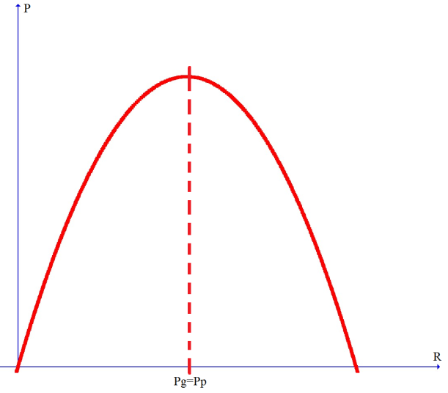

7.Да се формулира Тевененовата теорема. Како се определуваат параметрите на еквивалентниот Тевененов генератор? Да се изведе доказот на Тевененовата теорема.

-Примена на Тевененовата теорема ни овозможува да цела произволна комплициранат мрежа во однос на нејзините два пристапи ја замениме со еквивалентен моел на реален напонски генератор. Определување на ЕТ: Мрежата се модифицира на тој начин што се откашува Rp (или во општ случај она што е приклучено помеѓу пристапите a и b), па се набљудува мрежата LM со орворени пристапи a и b. Во мрежата LM ништо друго не е изменето и за да се определи UOK може да се примени некоја најпогодна метода за решавање на линеарни мрежи.

a

b

LM

Uab

OK

=ET

8.Да се дефинира со текст и формула Гаусов закон за вакуум.

-Излезниот флукс на векторот на јачина на електрично поле Е низ произволно затворена површина Ѕ е еднаков на алгебарската сума на сите слободни електрични полнежи

9.Да се напишат единиците (ознака и назив) за: вектор на електрично поместување и енергија на електрично поле.

-Вектор на електрично поместување - [Кулон на квадратен метар];Енергија на електрично поле- 

10.Да се дефинира теоремата на суперпозиција. За кој од примерите дадени на сликата може да се користи теоремата на суперпозиција?

A

B

П

R

E

+

A

B

П

R

E

+

-Во линеарна мрежа со повеќе извори, струјата во било која гранка е еднаква на алгебарскиот збир (според иста референтна насока) на струите, кои во таа гранка би ги создавале идеалните напонски и идеалните струјни генератори, кога во истата мрежа би делувале поединечно. Теоремата на суперпозиција може да се користи за примерот под б.)

11.Да се дефинира со формула и текст особината на безвртложност на електричното поле.

 Оваа релација е сосем општа и ја изразува особината на електростатичкото поле: безвртложност.